Motorek dla dzieci na akumulator - marzenie każdego dziecka!
Motorek dla dzieci to zabawka, którą każdy maluch chce mieć, każde dziecko chce się na takim motorku przejechać. Motorek zapewnia wiele zabawy, a także uczy dzieci koordynacji ruchowej. Dobrze zorganizowana zabawa może nauczyć dzieci zasad ruchu drogowego. Motorek na akumulator przede wszystkim zapewnia to co wartościowa zabawka powinna zapewniać - pyszną zabawę w bezpiecznych warunkach.

Akumulatorowy motorek dla dzieci - najlepszy prezent dla dziecka
Ciężko znaleźć zabawkę, którą się dzieci bardziej ekscytują. Małe motorki - imitacje pojazdów, które podobają się rodzicom - pozwalają się dzieciom przemieszczać z miejsca na miejsce, w magiczny dla nich sposób. Dzięki pięknemu designowi, dosłownej kopii designu takich marek jak BMW, Audii, Mercedes motorki przysparzają estetycznej radości. Są w pełni bezpieczne i przystosowane dla najmłodszych. Pełnią nie tylko funkcję rozrywkową, ale także uczą dzieci koordynacji ruchowej, balansu, szacowania odległości. Motorek dla dzieci na akumulator nadaje się do jazdy po szosie, żwirze, przyciętej trawie. Czas ładowania akumulatora to 10 godzin, dlatego najlepiej ładować go w nocy, aby w dzień dziecko mogło beztrosko się bawić.

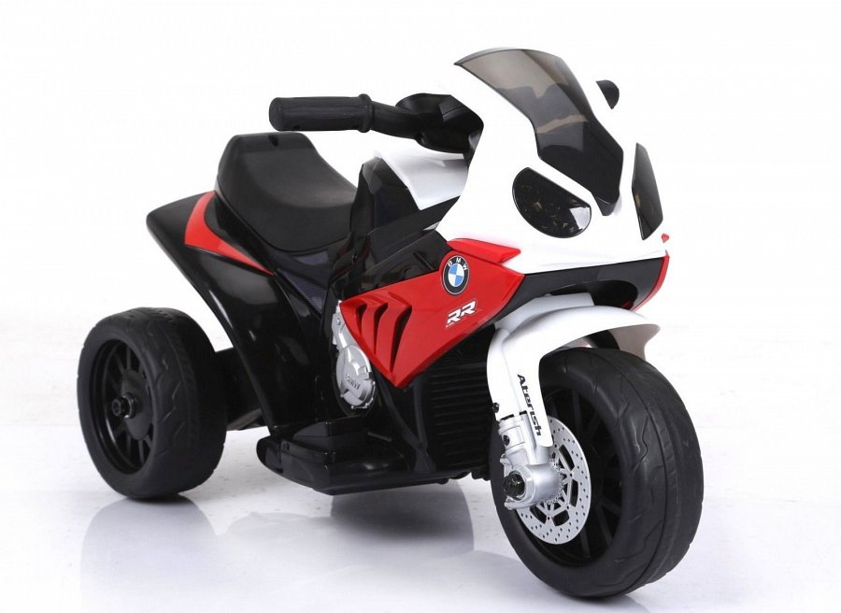
Motorek dla dzieci na akumulator - gdzie kupić?
Różne modele motorków dla dzieci na akumulator dostępne są w sklepie online Rsmax W sklepie znajdziesz motorki najwyższej jakości, dzięki nim Twoje dziecko będzie mogło się bezpiecznie bawić latami. Nie odkładaj na później radości, którą Twoje dziecko może odczuwać już teraz. Raz, dwa, trzy spraw motorek dziecku TY.

